山西太钢不锈钢股份有限公司
工业废水处理系统升级改造工程节水减排改造项目
竣工环境保护验收监测报告表

建设单位: 山西太钢不锈钢股份有限公司能源动力总厂
编制单位：山西太钢工程技术有限公司

二〇二一年四月

建设单位法人代表: 高建兵
编制单位法人代表: 柴志勇
项 目 负 责 人: 贺世泽
填 表 人: 陈雪薇

建设单位：山西太钢不锈钢股份
有限公司焦化厂（盖章）
电 话：0351-2134979
传 真：0351-2132226
邮 编：030002
地 址：山西省太原市尖草坪2号

编制单位：山西太钢工程技术
有限公司 （盖章）
电 话：0351-2135566
传 真：0351-2135566
邮 编：030009
地 址：太原市胜利街327号

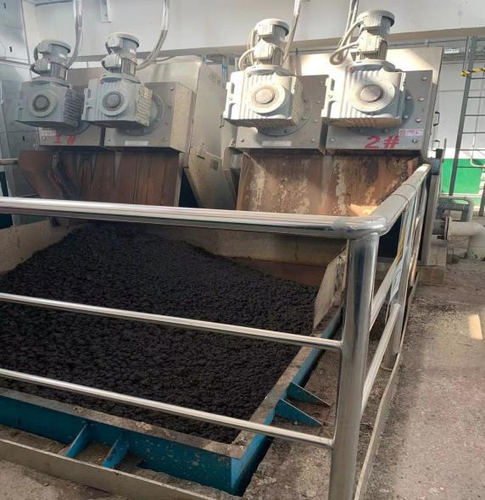 | 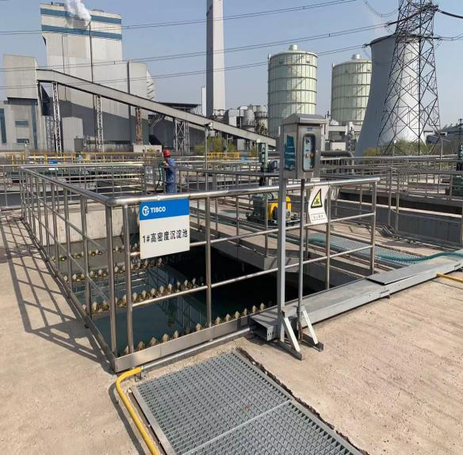
污泥脱水间 | 高密度沉淀池
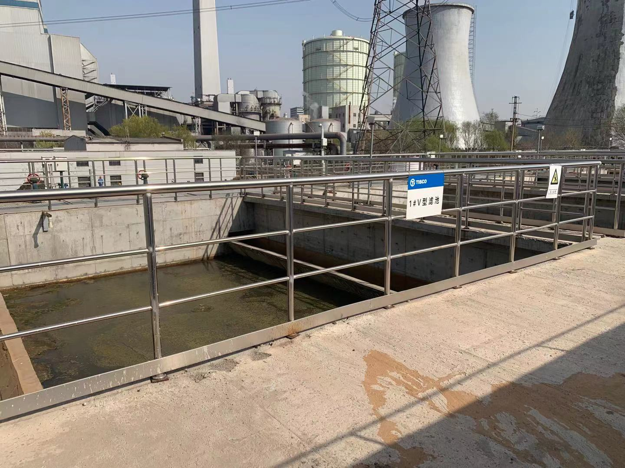 | 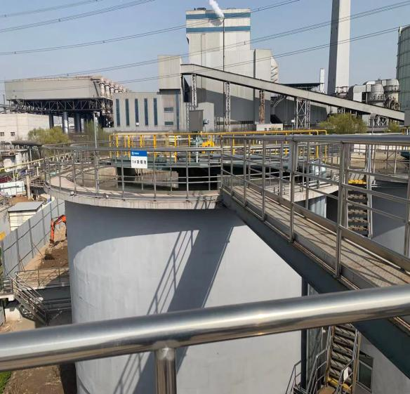
V型滤池 | 浓缩池
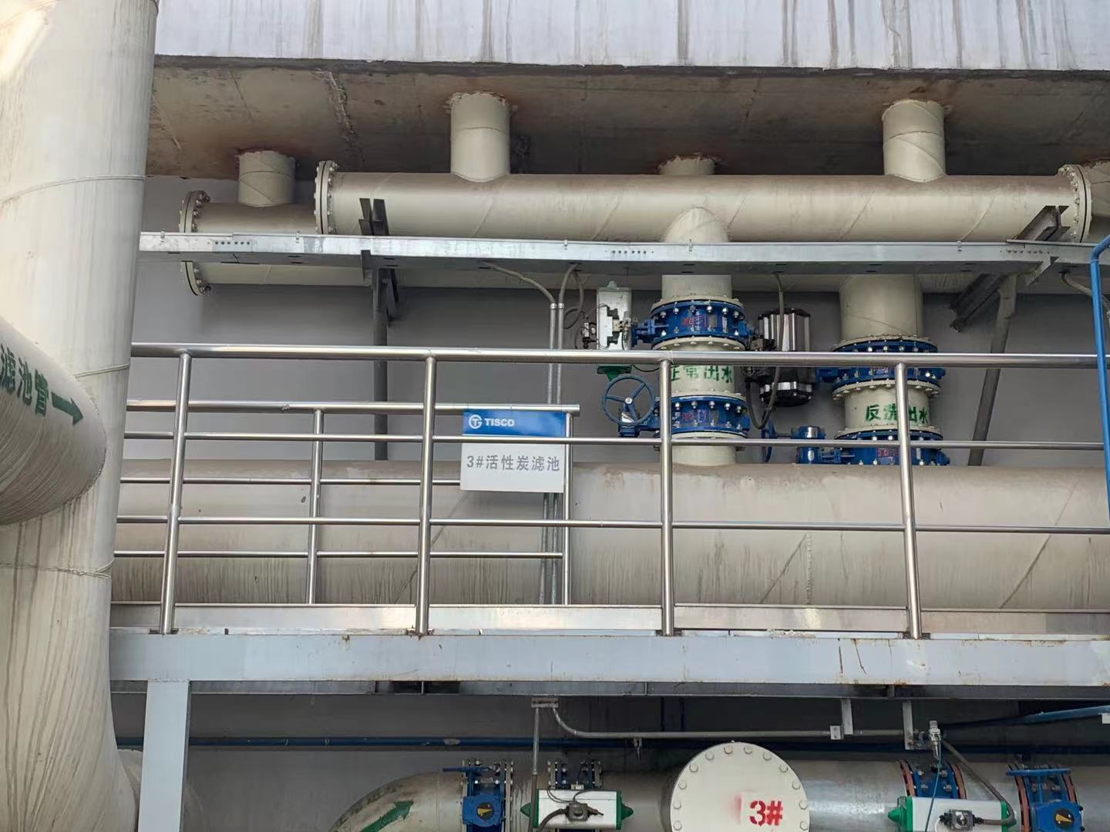 | 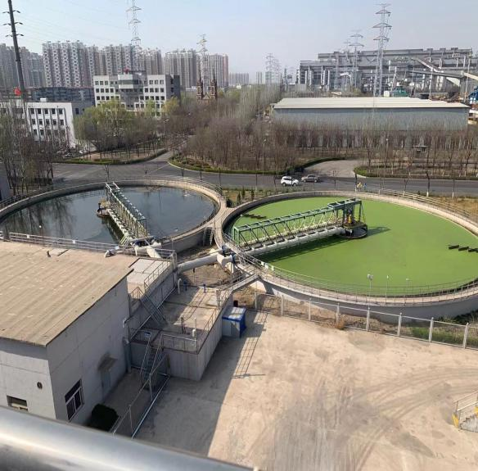
活性炭滤池 | 生化澄清池

目 录
表一 项目基本情况及验收依据 1
表二 项目建设情况 6
表三 主要污染源及污染物处理排放情况 24
表四 建设项目环境影响报告表主要结论及审批部门审批决定 28
表五 验收监测质量保证及质量控制 33
表六 验收监测内容 38
表七 验收监测期间生产工况及结果 39
表八 验收监测结论 44
附件 48

表一 项目基本情况及验收依据
建设项目名称 | 山西太钢不锈钢股份有限公司  工业废水处理系统升级改造工程节水减排改造项目
建设单位名称 | 山西太钢不锈钢股份有限公司
建设项目性质 | 技改
建设地点 | 山西太钢不锈钢股份有限公司能源动力总厂内
主要产品名称 | 处理后的工业废水
设计生产能力 | 增建高炉区域3000 m³污水综合收集池及泵站，收集废水量为0.9万m³/d；增建一座总排口深度处理站，设计处理规模为5.8万m³/d；增建四期生活污水系统污泥处理设施，处理能力为含水率75%的污泥25t/d。
实际生产能力 | 增建高炉区域3000 m³污水综合收集池及泵站，收集废水量为0.9万m³/d；增建一座总排口深度处理站，设计处理规模为5.8万m³/d；增建四期生活污水系统污泥处理设施，处理能力为含水率75%的污泥25t/d。
建设项目环评时间 | 2018年2月 | 技改开工时间 | 2018年3月
调试时间 | 2019年12月 | 验收现场监测时间 | 2021年1月
环评报告表  审批部门 | 太原市环境保护局尖草坪分局 | 环评报告表  编制单位 | 山西清源环境咨询有限公司
环保设施设计单位 | 中冶南方工程技术有限公司 | 环保设施施工单位 | 山西钢铁建设（集团）有限公司
投资总概算（万元） | 18196 | 环保投资总概算（万元） | 202 | 比例 | 1.11%
实际总概算（万元） | 18196 | 环保投资（万元） | 202 | 比例 | 1.11%
验收监测依据 | 1、建设项目环境保护相关法律、法规和规章制度  （1）《中华人民共和国环境保护法》（2015年1月1日）；  （2）《中华人民共和国环境影响评价法》（2018年12月29日）；  （3）《中华人民共和国大气污染防治法》（2018年11月13日）；  （4）《中华人民共和国固体废弃物污染环境防治法》（2020年9月1日）；  （5）《中华人民共和国环境噪声污染防治法》（2018年12月29日）；  （6）《建设项目环境保护管理条例》（2017年10月1号）；  （7）《关于推进实施钢铁行业超低排放的意见》（环大气﹝2019﹞35号，2019年4月28日）；  （8）《关于印发山西省打赢蓝天保卫战2020年决战计划的通知》（晋政办发﹝2020﹞17号，2020年3月12日）。  2、建设项目竣工环境保护验收技术规范  （1）《建设项目竣工环境保护验收暂行办法》（国环规环评[2017]4号，2017年11月22日）；  （2）《建设项目竣工环境保护验收技术指南 污染影响类》（生态环境保护部公告2018年第9号，2018年5月15日）；  3、建设项目环境影响报告书（表）及其审批部门审批决定  （1）《山西太钢不锈钢股份有限公司工业废水处理系统升级改造工程节水减排改造项目环境影响报告表》（山西清源环境咨询有限公司，2018年1月）  （2）《关于对山西太钢不锈钢股份有限公司工业废水处理系统升级改造工程节水减排改造项目环境影响报告表的批复》（并环尖审批[2018]第2号，2018年2月）  4、其他相关文件  （1）《山西太钢不锈钢股份有限公司工业废水处理系统升级改造工程节水减排改造项目竣工验收监测报告》（山西华普检测技术有限公司（气），2021年1月31日）。  （2）《山西太钢不锈钢股份有限公司工业废水处理系统升级改造工程节水减排改造项目竣工验收监测报告》（山西太钢环境监测有限公司 太钢环境监测（综）2021〔验〕第0001号，2021年1月29日）。
验收监测评价标准、标号、级别、限值 | 1、废气及废水  本项目主要废气污染源为生化反应池、污泥浓缩池、污泥脱水间产生的氨、硫化氢及臭气。废水主要为职工生活污水。废气和废水排放限值见下表：
  监测  类别 | 污染源 | 污染物 | 执行标准 | 指标 | 标准限值
  无组织废气 | 生化反应池、污泥浓缩池、污泥脱水间 | 氨 | 《城镇污水处理厂污染物排放标准》（GB18918-2002）二级排放标准 | 允许  浓度 | 15mg/m³
  无组织废气 | 生化反应池、污泥浓缩池、污泥脱水间 | 硫化氢 | 《城镇污水处理厂污染物排放标准》（GB18918-2002）二级排放标准 | 允许  浓度 | 0.06mg/m³
  无组织废气 | 生化反应池、污泥浓缩池、污泥脱水间 | 臭气浓度 | 《城镇污水处理厂污染物排放标准》（GB18918-2002）二级排放标准 | 允许  浓度 | 20
  监测  类别 | 污染源  名称 | 监测项目 | 执行标准 | 浓度限值(mg/L)
  废水 | 污水处理  设施 | pH值 | 《钢铁工业水污染排放标准》（GB13456-2012）表3中钢铁联合企业特别排放限值 | 6-9
  废水 | 污水处理  设施 | 总氮 | 《钢铁工业水污染排放标准》（GB13456-2012）表3中钢铁联合企业特别排放限值 | 15
  废水 | 污水处理  设施 | 悬浮物 | 《钢铁工业水污染排放标准》（GB13456-2012）表3中钢铁联合企业特别排放限值 | 20
  废水 | 污水处理  设施 | 石油类 | 《钢铁工业水污染排放标准》（GB13456-2012）表3中钢铁联合企业特别排放限值 | 1
  废水 | 污水处理  设施 | 氨氮 | 《地表水环境质量标准》(GB3838-2002)Ⅴ类标准限值及《钢铁工业水污染排放标准》（GB13456-2012）表3中钢铁联合企业特别排放限值 | 2
  废水 | 污水处理  设施 | 化学需氧量 |  | 30
  废水 | 污水处理  设施 | 总磷 |  | 0.4
  备注 | 同时满足《污水综合排放标准》（GB8978-1996）中三级标准要求
验收监测评价标准、标号、级别、限值 | - 噪声  厂界噪声执行GB12348-2008《工业企业厂界环境噪声排放标准》3类标准，昼间：65dB（A），夜间55dB（A）。  - 固废  本项目产生的固体废物主要为污水处理过程中产生的污泥。属《一般工业固体废物贮存、处置场污染控制标准》(GB18599-2001)规定的第Ⅰ类一般工业固体废物，执行《一般工业固体废物贮存、处置场污染控制标准》(GB18599-2001)及其2013年修改单要求。  本项目产生的污泥经浓缩压滤脱水后最终送往太钢2*300MW燃煤机组混入电煤进行焚烧处理，生活垃圾由太钢厂区环卫部门统一收集后集中处置。

表二 项目建设情况
2.1 工程建设内容
1、地理位置及平面布置
本项目位于山西太钢不锈钢股份有限公司能源动力总厂厂区内，高炉区域污水综合收集池及泵站位于四净化现有的平流沉淀池处，地理位置坐标为N 37°55’11.85”、E112°32’53.95”；总排口深度处理站建设场地位于太钢污水五期处理站北侧，赵庄路南侧，地理位置坐标为N37°55’15.48”、E112°32’1.98”；四期生活污水系统污泥处理设施位于太钢能源动力总厂8#转运站(原向小燃煤锅炉供煤用的)南侧增建污泥处理处置生产系统，地理位置坐标为N37°54’58.03”、E 112°32’12.98”。
本项目地理位置图见附图一，厂区总平面布置图见附图二。
2、建设规模
本项目集中处理的废水主要为一膜、三膜制备工业新水并产生2.4万m³/d的浓水、二膜产生1.2万m³/d的浓水、高炉区域生产废水(0.9万m³/d)以及中和站含酸废水生物脱氮处理的排放水(1.3万m³/d)，五膜浓水0.4万m³/d，总共6.2万m³/d。
3、工作制度及职工定员
本项目增加劳动定员20人，四班三运转，年运行365d，每天24h。
4、主要建设内容
(1)增建高炉区域3000m3污水综合收集池及泵站，年收集废水量为0.9万m³/d；
(2)增建一座总排口深度处理站，设计处理规模为5.8万m³/d；
(3)增建四期生活污水系统污泥处理设施，处理能力为含水率75%的污泥25t/d。
(4)五膜浓水通过新敷设一根管道引入厂区四水池内，做循环水系统的补充水源，共敷设管线4485m。项目具体工程内容见表2-1：
表2-1 工程内容一览表
系统 |  |  | 环评建设内容 | 实际建设内容 | 与环评一致性说明
主体工程 | 高炉区域污水综合收集池及泵站 | 格栅井及格栅 | 粗格栅井和细格栅井各2座，钢混结构，配套除污机、输送机等设备 | 粗格栅井和细格栅井各2座，钢混结构，配套除污机、输送机等设备 | 一致
主体工程 | 高炉区域污水综合收集池及泵站 | 曝气沉砂池 | 设有3000m³污水综合收集池1座，钢筋混凝土结构，配套砂水分离器、吸砂机、鼓风机、排水泵等设备 | 设有3000m³污水综合收集池1座，钢筋混凝土结构，配套砂水分离器、吸砂机、鼓风机、排水泵等设备 | 一致
主体工程 | 总排口深度处理站 | 调节池 | 利用污水三期现有的4格沉淀池改成调节池，新建调节池吸水井。吸水井内采用自动耦合式安装的潜水泵作为提升泵，设置1台备用泵。 | 利用污水三期现有的4格沉淀池改成调节池，新建调节池吸水井。吸水井内采用自动耦合式安装的潜水泵作为提升泵，设置1台备用泵。 | 一致
主体工程 | 总排口深度处理站 | 生化处理设施 | 采用A/A₁/O₁+A₂/O₂+臭氧+BAC(厌氧池-缺氧池1-好氧池1-缺氧池2-好氧池2-臭氧-BAC)生化处理工艺，钢混结构，设有厌氧(水解酸化)反应器、缺氧反应器、好氧反应器、臭氧接触池、生物活性炭滤池(BAC)等 | 采用A/A₁/O₁+A₂/O₂+臭氧+BAC(厌氧池-缺氧池1-好氧池1-缺氧池2-好氧池2-臭氧-BAC)生化处理工艺，钢混结构，设有厌氧(水解酸化)反应器、缺氧反应器、好氧反应器、臭氧接触池、生物活性炭滤池(BAC)等 | 一致
主体工程 | 总排口深度处理站 | 生化后处理设施 | 钢混结构，高密度沉淀池、V型滤池等 | 钢混结构，高密度沉淀池、V型滤池等 | 一致
主体工程 | 总排口深度处理站 | 污泥处理设施 | 2座，钢混结构，直径11.5m，水深5.0m，配套有叠螺式污泥脱水机 | 2座，钢混结构，直径11.5m，水深5.0m，配套有叠螺式污泥脱水机 | 一致
主体工程 | 总排口深度处理站 | 化学加药设施 | 主要包括了8m³聚合氯化铝(PAC)干粉制备投加装置，8m³除磷药剂投加装置、50m³甲醇储备投加装置、15m³氢氧化钠制备投加装置、PAM投加装置、8m³次氯酸钠液体存储投加装置等 | 主要包括了8m³聚合氯化铝(PAC)干粉制备投加装置，8m³除磷药剂投加装置、50m³甲醇储备投加装置、15m³氢氧化钠制备投加装置、PAM投加装置、8m³次氯酸钠液体存储投加装置等 | 一致
主体工程 | 总排口深度处理站 | 压缩空气供气设施 | 由空气储罐组成，设计有约3m³的压缩空气储罐 | 由空气储罐组成，设计有约3m³的压缩空气储罐 | 一致
主体工程 | 管网 | 中和站酸废水脱氮脱硝处理系统排水管网 | 管道采用DN400焊接钢管，长度2765m | 管道采用DN400焊接钢管，长度2765m | 一致
主体工程 | 管网 | 总排口深度处理站内现有管线移位 | 工业新水管道S1，管径DN900，长度280m | 工业新水管道S1，管径DN900，长度280m | 一致
主体工程 | 管网 | 总排口深度处理站内现有管线移位 | 工业循环水管S4，管径DN500，长度280m | 工业循环水管S4，管径DN500，长度280m | 一致
主体工程 | 管网 | 总排口深度处理站内现有管线移位 | 污水四期出水至联合泵站管P，管径DN700，长度115m | 污水四期出水至联合泵站管P，管径DN700，长度115m | 一致
主体工程 | 管网 | 总排口深度处理站内现有管线移位 | 水源管道SY，管径DN1000，长度100m | 水源管道SY，管径DN1000，长度100m | 一致
主体工程 | 管网 | 总排口深度处理站内现有管线移位 | 污水五期泥管道，管径DN225，长度180m | 污水五期泥管道，管径DN225，长度180m | 一致
主体工程 | 管网 | 总排口深度处理站内现有管线移位 | 污水四期泥管道，管径DN200，长度80m | 污水四期泥管道，管径DN200，长度80m | 一致
主体工程 | 管网 | 总排口深度处理站内现有管线移位 | 污水四期出水至二膜输水管线管道，管径DN700，长度100m | 污水四期出水至二膜输水管线管道，管径DN700，长度100m | 一致
主体工程 | 四期生活污水系统污泥处理设施 |  | 长18.0m，宽6.0m，总占地面积108.0m²。设置有胶带机、斗式提升机等设备 | 长18.0m，宽6.0m，总占地面积108.0m²。设置有胶带机、斗式提升机等设备 | 一致 | 一致
主体工程 |  |  | 原煤输送依托现有的皮带走廊 | 原煤输送依托现有的皮带走廊 | 一致
主体工程 |  |  | 煤棚依托现有的干煤棚 | 煤棚依托现有的干煤棚 | 一致
储运工程 | 甲醇储罐 |  | 包括容积50m³甲醇储罐一座，储罐周围设置6m×6m×1.6m围堤 | 包括容积50m³甲醇储罐一座，储罐周围设置6m×6m×1.6m围堤 | 一致
储运工程 | NaOH储罐 |  | 1个容积15m³储罐，储罐周围设置5m×5m×1.6m围堤 | 1个容积15m³储罐，储罐周围设置5m×5m×1.6m围堤 | 一致
储运工程 | 次氯酸钠储罐 |  | 1个容积8m³储罐储罐，周围设置5m×5m×1.6m围堤 | 1个容积8m³储罐储罐，周围设置5m×5m×1.6m围堤 | 一致
储运工程 | 除磷药剂储罐 |  | 1个容积8m³储罐 | 1个容积8m³储罐 | 一致
储运工程 | PAC储罐 |  | 1个容积8m³储罐 | 1个容积8m³储罐 | 一致
公用工程 | 供水 |  | 太钢厂区供水管网 | 太钢厂区供水管网 | 一致
公用工程 | 供电 |  | 4路10kV电源，均引自供水开闭所10kV开关站备用回路，设2500kVA变压器4台 | 4路10kV电源，均引自供水开闭所10kV开关站备用回路，设2500kVA变压器4台 | 一致
公用工程 | 供暖 |  | 低压配电室、PLC室、操作室、值班室等房间内设置双制式空调，空调带电辅加热功能；V型滤池、污泥脱水间、臭氧制备间等房间采用太钢厂区内蒸汽供热管网供暖 | 低压配电室、PLC室、操作室、值班室等房间内设置双制式空调，空调带电辅加热功能；V型滤池、污泥脱水间、臭氧制备间等房间采用太钢厂区内蒸汽供热管网供暖 | 一致
依托工程 | 办公楼 |  | 依托太钢厂区办公楼 | 依托太钢厂区办公楼 | 一致
依托工程 | 食堂 |  | 依托太钢厂区食堂 | 依托太钢厂区食堂 | 一致
依托工程 | 宿舍 |  | 依托太钢厂区宿舍 | 依托太钢厂区宿舍 | 一致
环保工程 | 废气治理措施 |  | 压滤间污泥每日进行清理，加强项目周围绿化，加强日常管理 | 压滤间污泥每日进行清理，加强项目周围绿化，加强日常管理 | 一致
环保工程 | 废水防渗措施 |  | 污水处理设施、药剂存储设施为重点防渗区；排放水池为一般防渗区；运输道路、电气室、操作室等未简单防渗区。各区域严格按照《环境影响评价技术导则地下水环境》(HJ610-2016)分区防渗要求严格防渗 | 污水处理设施、药剂存储设施为重点防渗区；排放水池为一般防渗区；运输道路、电气室、操作室等未简单防渗区。各区域严格按照《环境影响评价技术导则地下水环境》(HJ610-2016)分区防渗要求严格防渗 | 一致
环保工程 | 事故池 |  | 甲醇储罐南侧建设一座400m³事故池 | 储罐周围设置6m×6m×1.6m围堤，设置泵和管道就近引至污水四期生化池、作为生化营养液利用。甲醇为30%浓度。 | 一致
环保工程 | 噪声 |  | 基础减振、厂房隔声 | 基础减振、厂房隔声 | 一致
环保工程 | 绿化 |  | 绿化面积4400m²，绿化率15% | 绿化面积4400m²，绿化率15% | 一致

4.、主要建构筑物
本项目主要建构筑物及装置设备见表2-2：
表2-2 主要建构筑物及装置设备一览表
建构筑物 | 规格型号 | 单位 | 环评数量 | 实际数量
污水综合收集池 | 钢筋混凝土、V=3000m3。利用现有平流沉淀池改造。 | 座 | 1 | 1
排水泵 | 卧式离心泵  Q=400m3/h，H=65m；r=1450rpm；功率110KW。  外壳和叶轮材质：GG25，机械密封 | 台 | 2+1 | 2+1
阀门 |  | 批 | 1 | 1
调节池
污水调节池 | 利用现有的4座Φ28m直径的沉淀池改造成调节池。 | 座 | 4 | 4
新增调节池吸水井 | 钢混结构，尺寸8×6×6.5m，半地下式 | 座 | 1 | 1
污水调节池潜水搅拌机 | 电机功率：7.5kW  叶轮材质：球墨铸铁 | 台 | 8 | 8
污水调节池吸水井闸板阀 | 尺寸：1.0×1.0m，铸铁材质，青铜密封、带手动摇臂升降器 | 套 | 1 | 1
蒸汽加热汽水混合器 | 不锈钢304 材质。 | 台 | 2 | 2
污水调节池提升泵 | 潜水泵，自动耦合安装；  Q＝1350m3/h，H=12m | 套 | 2＋1 | 2＋1
管道 | 焊接钢管、内防腐环氧煤沥青漆 | 批 | 1 | 1
阀门 | 球墨铸铁 | 批 | 1 | 1
A/A1/O1生化组合池
厌氧池 | 钢混结构，半地下式。总停留时间1.2h。 | 格 | 4 | 4
钢制闸板阀 | 尺寸：0.5×0.5m，铸铁材质，青铜密封、带手动摇臂升降器 | 批 | 1 | 1
厌氧池潜水搅拌机 | 潜水搅拌机，自动耦合式安装，材质SS304，电机功率3KW | 套 | 12 | 12
缺氧反应池(A1池) | 钢混结构，半地下式。总停留时间5.2h。 | 格 | 4 | 4
缺氧反应池池潜水搅拌机 | 潜水搅拌机，自动耦合式安装，材质SS304，电机功率3.7KW。 | 套 | 36 | 36
好氧反应池(O1池) | 钢混结构，总停留时间10h； | 格 | 4 | 4
好氧反应池曝气装置 | 高效微管孔曝气 | 批 | 1 | 1
硝化液回流泵(穿墙泵) | Q＝1350m3/h；H=1.2m；穿墙泵。4 用2 离线备用 | 套 | 4＋2 | 4＋2
生化池鼓风机 | 多级离心罗茨鼓风机  Q=60m3/min，H=10m；  外壳和叶轮材质：GG25； | 台 | 5＋2 | 5＋2
管道 | 焊接钢管、内防腐环氧煤沥青漆 | 批 | 1 | 1
阀门 | 球墨铸铁 | 批 | 1 | 1
生化沉淀池
混凝池 | 钢混结构，7×9.5m×6.30m | 座 | 1 | 1
混凝池搅拌机 | 搅拌机，轴/叶轮：碳钢防腐。 | 台 | 2 | 2
絮凝池 | 钢混结构，9.5×9.5m×6.30 | 座 | 1 | 1
絮凝池搅拌机 | 搅拌机，轴/叶轮：碳钢防腐。 | 台 | 2 | 2
生化沉淀池 | 钢混结构，水池池深3m，水池内径Φ41.5m。 | 套 | 2 | 2
生化沉淀池刮泥机 | 中心传动，跨度42m，自带钢结构工作桥，液下部分采用碳钢防腐 | 套 | 2 | 2
气动钢制阀门 | 气动蝶阀；阀体材质：QT500；阀板：QT500；密封材质：EPDM； | 批 | 1 | 1
手动钢制阀门 | 手动蝶阀；阀体材质：QT500；阀板：QT500；密封材质：EPDM； | 批 | 1 | 1
污泥坑及中间水池
污泥坑 | 钢混结构水池，容积350m3。 | 座 | 1 | 1
污泥地坑潜水搅拌机 | 潜水搅拌机，自动耦合式安装，材质SS304，电机功率3KW | 套 | 1 | 1
污泥地坑闸板阀 | 尺寸：1.0×1.0m，铸铁材质，青铜密封、带手动摇臂升降器 | 台 | 2 | 2
生物澄清池污泥回流泵 | 潜水泵：Q=1350m3/h、H=12m，功率75kw，自动耦合装置。其中2 台变频。 | 套 | 3 | 3
生物澄清池剩余污泥排放泵 | 潜水泵：Q=100m3/h、H=15m，功率  7.5kw，自动耦合安装。 | 套 | 2 | 2
中间水池 | 钢混结构水池，容积1200m3。 | 座 | 1 | 1
中间水池提升泵 | Q＝1350m3/h； H=25m；过流部件QT500-7；潜水泵 | 套 | 3 | 3
前置反硝化曝气生物滤池(A2)
反硝化生物滤池 | 钢混结构；  每格平面尺寸：7×7m | 格 | 10 | 10
反硝化生物滤池滤板 | 钢混结构，规格：980×980×100mm | 批 | 1 | 1
反硝化生物滤池滤帽 | ABS | 批 | 1 | 1
反硝化生物滤池滤料(承托层) | 承托层：卵石；厚度：0.4m | 批 | 1 | 1
反硝化生物滤池滤料(填料层) | 填料层：陶瓷滤料；厚度：3m | 批 | 1 | 1
反硝化生物滤池出口导流格栅 | SS304 | 套 | 10 | 10
气动钢制阀门 | 气动蝶阀；阀体材质：QT500；阀板：QT500；密封材质：EPDM； | 批 | 1 | 1
手动钢制阀门 | 手动蝶阀；阀体材质：QT500；阀板：QT500；密封材质：EPDM； | 批 | 1 | 1
曝气生物滤池反洗风机 | 罗茨风机  Q=20m3/min，H=78.4kPa；  外壳和叶轮材质：GG25； | 台 | 2＋1 | 2＋1
风管道 | 焊接钢管 | 批 | 1 | 1
废水管道 | 焊接钢管、内防腐环氧煤沥青漆 | 批 | 1 | 1
硝化曝气生物滤池(O2)
硝化曝气生物滤池 | 钢混结构；  每格平面尺寸：7×7m | 格 | 10 | 10
硝化曝气生物滤池滤板 | 钢混结构，规格：980×980×100mm | 批 | 1 | 1
硝化曝气生物滤池滤帽 | ABS | 批 | 1 | 1
硝化曝气生物滤池滤料(承托层) | 承托层：卵石；厚度：0.4m | 批 | 1 | 1
硝化曝气生物滤池滤料(填料层) | 填料层：陶瓷滤料；厚度：3.5m | 批 | 1 | 1
硝化生物滤池单孔曝气膜 | ABS＋EPDM | 批 | 1 | 1
硝化曝气生物滤池出口导流格栅 | SS304 | 套 | 10 | 10
气动钢制阀门 | 气动蝶阀；阀体材质：QT500；阀板：QT500；密封材质：EPDM； | 批 | 1 | 1
手动钢制阀门 | 手动蝶阀；阀体材质：QT500；阀板：QT500；密封材质：EPDM； | 批 | 1 | 1
曝气生物滤池曝气风机 | 罗茨鼓风机  Q=65m3/min，H=68.6kPa；  外壳和叶轮材质：GG25 | 台 | 3＋1 | 3＋1
气动钢制阀门 | 气动蝶阀；阀体材质：QT500；阀板：QT500；密封材质：EPDM； | 批 | 1 | 1
手动钢制阀门 | 手动蝶阀；阀体材质：QT500；阀  板：QT500；密封材质：EPDM； | 批 | 1 | 1
风管道 | 焊接钢管 | 批 | 1 | 1
废水管道 | 焊接钢管、内防腐环氧煤沥青漆 | 批 | 1 | 1
回流水调节池
回流水调节池 | 钢混结构水池  总容积800m3。 | 座 | 1 | 1
曝气生物滤池反洗水泵 | 卧式离心泵  Q=700m3/h，H=11m；r=1450rpm；  外壳和叶轮材质：GG25  机械密封 | 台 | 2＋1 | 2＋1
硝化液回流泵 | 潜水泵：Q＝1250m3/h； H=11m；过流部件QT500-7；变频泵；自动耦合安装 | 台 | 2＋1 | 2＋1
回用水供水泵 | 潜水泵  Q=16m3/h，H=40m；r=1450rpm；  外壳和叶轮材质：GG25 | 台 | 2＋1 | 2＋1
臭氧接触反应池
臭氧接触反应池 | 钢混结构水池，密闭式水池  单台处理水量625m3/h； | 组 | 4 | 4
臭氧发生器 | 氧产量：55kg/h  配套设备包括：板式换热器、电源柜、尾气破坏器等； | 套 | 3+1 | 3+1
臭氧管道 | 不锈钢316L | 批 | 1 | 1
臭氧阀门 | 不锈钢316L | 批 | 1 | 1
生物活性炭滤池(BAC)
生物活性炭滤池 | 钢混结构；  每格平面尺寸：7×7m | 格 | 8 | 8
生物活性炭滤池滤板 | 钢混结构，规格：980×980×100mm | 批 | 1 | 1
生物活性炭滤池滤帽 | ABS | 批 | 1 | 1
生物活性炭滤池滤料(承托层) | 承托层：卵石；厚度：0.4m | 批 | 1 | 1
生物活性炭滤池滤料(填料层) | 填料层：颗粒活性炭；厚度：3.0m | 批 | 1 | 1
生物活性炭滤池单孔曝气膜 | ABS＋EPDM | 批 | 1 | 1
生物活性炭滤池出口导流格栅 | SS304 | 套 | 8 | 8
气动钢制阀门 | 气动蝶阀；阀体材质：QT500；阀板：QT500；密封材质：EPDM； | 批 | 1 | 1
手动钢制阀门 | 手动蝶阀；阀体材质：QT500；阀板：QT500；密封材质：EPDM； | 批 | 1 | 1
生物活性炭滤池曝气风机 | 罗茨风机  Q=70m3/min，H=68.6kPa；  外壳和叶轮材质：GG25 | 台 | 2＋1 | 2＋1
BAF、BAC 反洗水排水潜污泵 | 潜水泵：Q=200m3/h、H=20m，功率22kw，自动耦合装置 | 台 | 3 | 3
风管道 | 焊接钢管 | 批 | 1 | 1
废水管道 | 焊接钢管、内防腐环氧煤沥青漆 | 批 | 1 | 1
混合池 | 钢混结构；  停留时间3min； | 座 | 1 | 1
混合搅拌器 | 数量：1台；  电机功率：N=3kW；变频调速。 | 台 | 1 | 1
手动蝶阀 | 密封：橡胶软(EPDM)密封  阀瓣：球墨铸铁  阀体：球墨铸铁  压力：PN10 | 批 | 1 | 1
管道 | 焊接钢管、内防腐环氧煤沥青漆 | 批 | 1 | 1
2)高效澄清池
名称 | 规 格 型 号 | 单位 | 数量
高效沉淀池 | 钢筋混凝土；  处理水量820m3/h； | 座 | 3 | 3
中心反应筒(变频调速) | 中心筒直径：2200mm；  外缘线速度：1.5m/s；  电机功率：N=15kW(变频调速)； | 套 | 3 | 3
中心传动悬挂式浓缩刮泥机 | 池径：9.5m；  池深：6.8m；  提耙高度：200mm；  池底坡度：0.07；  外缘线速度：0.04～0.08m/s；  电机功率：N=2.2KW；  材质：水下碳钢防腐，水上碳钢。 | 套 | 3 | 3
沉淀池斜管 | 管径：80mm；  形状：蜂窝六角形；  管长：1.50m；  安装角度：60度；  材质：PP；  管壁厚度：1.0mm。 | 批 | 1 | 1
污泥螺杆泵 | 污泥浓度：95～98%；  流量：Q=45m3/h；  扬程：H=20m；  电机功率：N=7.5kW；其中回流泵变频  密封形式：机械密封；  材质：泵壳、叶轮为灰铸铁材质，泵轴为不锈钢材质。 | 套 | 9 | 9
手动球阀 | 密封：橡胶软(EPDM)密封  阀瓣：球墨铸铁  阀体：球墨铸铁  压力：PN10 | 批 | 1 | 1
气动球阀 | 密封：橡胶软(EPDM)密封  阀瓣：球墨铸铁  阀体：球墨铸铁  压力：PN10 | 批 | 1 | 1
止回阀 | 密封：橡胶软(EPDM)密封  阀瓣：球墨铸铁  阀体：球墨铸铁  压力：PN10 | 批 | 1 | 1
管道 | 焊接钢管、内防腐环氧煤沥青漆 | 批 | 1 | 1
V型滤池
滤池 | 钢筋混凝土、单池有效过滤面积70m2。 | 格 | 5 | 5
反洗水调节池 | 钢筋混凝土、尺寸15×11×3.5m。 | 座 | 1 | 1
反洗水泵 | Q=910m3/h、H=12m、N=55kW、V=380v | 台 | 2+1 | 2+1
反洗罗茨风机 | Q=31.5m3/min、H=49KPa、N=55kW、转速970r/min、V=380v | 台 | 3 | 3
反洗排水调节池 | 钢筋混凝土、容积350m3。 | 座 | 1 | 1
反洗排水泵 | 卧式泵：Q=50m3/h、H=20m，功率7.5kw。 | 台 | 1+1 | 1+1
气动闸板阀 | 500×500mm、阀板铸铁，阀体镶铜条 | 批 | 1 | 1
长柄滤头 | 直径∅15mm、ABS | 批 | 1 | 1
滤料、滤板 |  | 批 | 1 | 1
手动蝶阀 | 密封：橡胶软(EPDM)密封  阀瓣：球墨铸铁  阀体：球墨铸铁  压力：PN10 | 批 | 1 | 1
气/电动蝶阀 | 密封：橡胶软(EPDM)密封  阀瓣：球墨铸铁  阀体：球墨铸铁  压力：PN10 | 批 | 1 | 1
止回阀 | 密封：橡胶软(EPDM)密封  阀瓣：球墨铸铁  阀体：球墨铸铁  压力：PN10 | 批 | 1 | 1
管道 | 焊接钢管、内防腐环氧煤沥青漆 | 批 | 1 | 1
接触消毒池及巴氏计量槽
接触消毒池 | 钢混结构水池总停留时间30min | 座 | 1 | 1
巴氏计量槽 | 钢混结构水池 | 座 | 1 | 1
管道 | 焊接钢管、内防腐环氧煤沥青漆 | 批 | 1 | 1
污泥浓缩池
污泥浓缩池 | 钢混结构，直径11.5m，水深5.0m。 | 座 | 2 | 2
污泥浓缩池浓缩机 | 钢制桥梁/泥耙，水上部分碳钢外涂环氧煤沥青加面漆防腐，水下部分碳钢防腐带高转矩提耙装置的浓缩机驱动头，0.2rpm，2.2kW，380V， 3相，50Hz。 | 套 | 2 | 2
管道 | 焊接钢管、内防腐环氧煤沥青漆 | 批 | 1 | 1
叠螺式污泥脱水机
叠螺式污泥脱水机 | (1)生物污泥叠螺机，处理量：～300kg-ds/h，2台；(2)配套絮凝剂配置设备及加药设备、控制系统、泥斗等，处理后污泥含水率≤80%。 | 套 | 1 | 1
管道 | 焊接钢管、内防腐环氧煤沥青漆 | 批 | 1 | 1
加药装置
甲醇储备、投加系统 | (1)材质：碳钢；带喷淋冷却设施，单个： V=50m3，1套(2)螺杆泵2台、配防爆电机。 | 套 | 1 | 1
氢氧化钠制备、投加系统 | (1)氢氧化钠制备罐有效容积V=15m3；材质：钢制防腐； 带搅拌机；(2)氢氧化钠提升泵2台：Q=1m3/h，H=0.2MPa，N=1.1KW； | 套 | 1 | 1
次氯酸钠投加装置 | (1)储罐：V=8m3，材质：HDPE，2台；(2)计量泵2台：Q=500L/h，H=0.35MPa，N=0.25KW； | 套 | 1 | 1
除磷药剂投加装置 | (1)储罐：V=8m3，材质：HDPE ，带搅拌机，2台；(2)计量泵，N=0.25KW； | 套 | 1 | 1
PAC制备投加装置 | (1)储罐：V=8m3，材质：HDPE ，带搅拌机，2台；(2)计量泵，N=0.25KW； | 套 | 1 | 1
PAM制备投加装置 | (1)储罐，材质：HDPE，带搅拌机，三箱式；(2)计量泵N=0.25KW； | 套 | 1 | 1
加药间地坑泵 | Q=15m3/h，H=0.2MPa，N=4KW；机械密封，过流部件PVDF，液下泵 | 台 | 2 | 2
加药管道 | UPVC | 批 | 1 | 1
阀门 | UPVC | 批 | 1 | 1
压缩空气供气设施
压缩空气储罐 | 有效容积V=3m3； 材质：Q235A； | 台 | 1 | 1
管道 | 无缝钢管 | 批 | 1 | 1

原辅材料消耗及水平衡
1、物料平衡
项目使用的药剂包括甲醇、氢氧化钠、次氯酸钠、聚合氯化铝、PAM等，聚合氯化铝（PAC）：加入生化沉淀池的絮凝池、高密度沉淀池，起絮凝作用；甲醇：加入生化沉淀池，起水解和酸化作用，起絮凝作用；氢氧化钠：加入调节池，调节PH；PAM：加入生化沉淀池的混凝池、高密度沉淀池，起混凝作用；次氯酸钠：加入接触消毒池，起消毒作用生化后处理设施最后一套处理工序就是排放前的尾水消毒，消毒作用主要是杀死绝大多数病原微生物，防止导致传染病危害。药剂用量见下表：
表2-3 主要辅助材料及能源消耗表
序号 | 原料 | 规格 | 储存量 |  | 年消耗量 |  | 存储方式 | 来源
序号 | 原料 | 规格 | 单位 | 数量 | 单位 | 数量 | 存储方式 | 来源
1 | 甲醇 | 50% | t/a | 45 | t/a | 3000 | 50m³储罐 | 外购
2 | 氢氧化钠 | 30% | t/a | 20 | t/a | 200 | 15m³储罐 | 外购
3 | 次氯酸钠 | 31% | t/a | 6 | t/a | 50 | 8m³储罐 | 外购
4 | 聚合氯化铝 | - | t/a | 4 | t/a | 100 | 8m³储罐 | 外购
5 | PAM | - | t/a | 4 | t/a | 100 | 8m³储罐 | 外购
2、水平衡
本项目用水由太钢厂区供水管网提供，用水主要包括职工生活用水及绿化用水。
生活用水：本项目新增劳动定员20人，用水量按100L/人·d计算，则职工生活用水量为2.0m³/d，年用水量为730m³。生活污水产生量按用量的80%计算，则生活污水产生量为584m³/a。生活污水进入太钢厂区生活污水管网送至生活污水处理设施处理后排放。
绿化用水：本项目绿化面积约4400m²，绿化用水按1.5L/m³·次计算，则本项目绿化用水量为6.6m³/d。本项目用排水情况见下表，水平衡图见图1。
职工生活
1.6
太钢生活污水处理站
绿化
6.6
新鲜水
8.2
6.6
1.6

表11 项目用排水情况一览表
序号 | 用水项目 | 用水标准 | 数量 | 用水量(m³/d) | 消耗量(m³/d) | 排水量(m³/d) | 备 注
1 | 职工生活用水 | 100L/人·d | 20人 | 2.0 | 0.4 | 1.6
2 | 绿化用水 | 1.5L/m²·次 | 4400m² | 6.6 | 6.6 | 0 | 每天一次
3 | 合计 | -- | -- | 8.6 | 7.0 | 1.6 | 非采暖期

主要工艺流程及产污环节
1. 总排口深度处理站
根据上述进出水水质指标和国家标准、相关技术要求，决定采用部分生化预处理＋生化处理＋生化后处理的工艺路线，其中生化处理采用厌氧--缺氧－好氧－反硝化滤池－硝化滤池-臭氧-生物活性炭滤池工艺，生化后处理采用高密度-V型滤池-接触消毒，项目工艺流程及产污环节见下图：
格栅
沉砂池
调节池
厌氧池
缺氧池
好氧池
一沉池
中间水池
反硝化滤池
硝化滤池
回流水池
臭氧接触池
BAC
污泥浓缩池
污泥脱水
高密度沉淀池
滤池
消毒
计量排放
配制型煤
100%污泥回流
100%硝化
液回流
200%硝化液回流
一膜、二膜、三膜浓水
高炉排水
中和站脱氮后的废水
溢流
滤液
PAC、PAM
甲醇
甲醇
NaOH
次氯酸钠

图3 工艺流程图
2.四期生活污水系统污泥处理设施
生活污水系统污泥处理设施投资484.84万元，可每天处理生活污水污泥25吨，其配套设备具备处理污泥约100t/d的能力。污泥与电煤配煤压球制型煤技术就是将污泥与电煤按照一定的比例将其有机的结合，在充分混合搅拌均匀后强制压制成型煤，在制型煤生产过程中使污泥的分子链得到破坏，降低污泥对人体的危害，并在掺烧的过程中通过高温发酵杀灭寄生虫卵和病原微生物，利用电厂后续烟气系统将产生的有害物质去除，达到清洁生产、节能减排的目的。
上世纪90年代起，污泥焚烧处理工艺逐渐趋于成熟。广州华润热电厂掺烧城镇生活污水处理厂干化污泥，剩下的渣则成为水泥添加料。该厂目前每天可以焚烧处理城市污泥逾千吨，而且杜绝了二次污染的产生。
污泥与电煤配比按照一定的比例有机结合，按照多次试验基础上确定的泥煤配比为：污泥10%、电煤90%，充分混合搅拌均匀后强制压制成型煤。
型煤在电煤中的配入量，是根据太钢不锈钢股份有限公司能源动力总厂2×300MW发电机组日耗煤量根据生产调节，根据试验数据显示型煤与电煤的配比按照型煤5%、电煤95%组合，发电机组日耗电煤6000t，完全可以达到不影响发电机组的正常运行。其配入量也可由能源动力总厂在不影响发电机组正常运行的状态下根据生产情况进行调节，目标是使当日产生的污泥全部在制型煤生产工艺中得到有效处理处置。
污泥与电煤配煤压球制型煤生产系统分污泥堆存区和生产区两部分。电煤储存利用现有干煤棚进行储存。
用汽车将污泥从太钢能源总厂污水处理系统运到污泥堆存区，然后利用抓斗将污泥送入污泥缓冲仓。掺入电煤利用两台犁式卸料器（SR011PD和SR012PD）将电煤从7#皮带通廊上的2条带式输送机上卸料到ST022ABC波状挡边带式输送机上。
污泥缓冲仓内污泥利用ST021SC螺旋输送机输出、电煤利用ST022ABC波状挡边带式输送机一同送入ST030DSC双螺旋搅拌机（一次搅拌），其中ST021SC螺旋输送机采用变频控制，通过控制犁式卸料器的推杆行程来控制电煤量，根据污泥的水份来现场调解配比。
预混匀后的泥煤混合物排放到下级ST040DSC双螺旋搅拌机（二次搅拌），进行充分搅拌混匀，然后进入到ST060ABC上，运至7#皮带机通廊上部，通过ST070TD三通分料器分料到7#皮带机的A、B皮带机上，将型煤配入电煤进行掺烧。
生活污泥在电煤中掺烧工艺流程；
发电系统
电 煤

污水污泥

一次混合搅拌
二次混合搅拌
水
水

图4 生活污泥在电煤中掺烧工艺流程
产污环节：
1、大气污染源
(1)本项目产生的污染气体主要是含有氨和硫化氢的恶臭，项目可能产生恶臭的有厌氧池、好氧池、污泥浓缩池、污泥压滤间等；
(2)本项目原煤堆场利用现有的干煤棚，不新建原煤堆场；
(3)原煤输送过程产生的粉尘；
(4)由于污泥本身含有一定水分，原煤和污泥进入搅拌机后还要加水，故产尘量不大；
2、水污染源
本项目运营期废水主要是职工生活污水，职工生活污水通过生活污水管网进入太钢生活污水处理站处理；
3、噪声
本项目主要噪声是运转设备的噪声，主要噪声源有污泥压滤机、水泵、污泥泵、鼓风机等。
4、固体废物
固体废物包括职工生活垃圾、污泥

表三 主要污染源及污染物处理排放情况
1、废气来源及处理情况
(1)电煤输送
电煤输送采用封闭式皮带运输机通廊，产尘量较小。
(2)恶臭
本工程大气污染主要是污水处理过程中产生的恶臭气体，恶臭污染物主要为NH₃、H₂S、挥发酸、硫醇类等，排放方式为无组织排放。污染源主要来自污水处理设施的生化反应池及污泥处置部分(污泥浓缩池、污泥压滤间)等。
(3)硫化氢
污泥池是硫化氢散发浓度最高的处理构筑物，主要原因为污泥在进入污泥脱水机之前产生大量的硫化氢，以分子形态溶解于水中。
恶臭污染源治理措施
本项目大气污染物排放根据类比调查。恶臭废气均为无组织排放，排放量较小，项目周边为山西太钢不锈钢股份有限公司生产厂区距离最近敏感目标赵庄约330m，距离较远，项目恶臭及恶臭气体对周围环境影响较小。结合平面布置利用建构筑之间的空地充分绿化，项目四周在满足建筑要求的情况下宜种植高大乔木以减少降低恶臭及恶臭气体向周围扩散，降低对周围环境的影响。加强日常运行管理，控制污泥发酵。定期清洗污泥脱水机。产生的污泥每日进行清理最终送往太钢2*300MW燃煤机组混入电煤进行焚烧处理。
废气无组织排放监测因子为硫化氢和氨，臭气浓度，监测时间为2天，监测布点为工业废水处理站厂届下风向，布点数为4个。

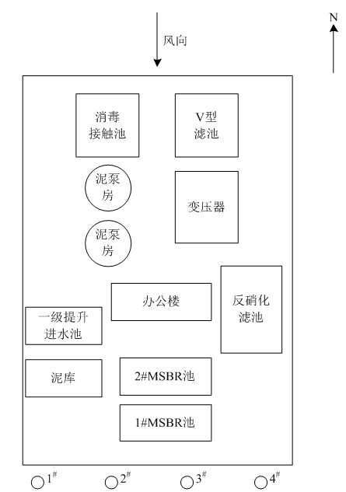
废气无组织排放检测点位示意图
2、废水来源及处理情况
本项目废水主要为职工日常生活产生的生活污水。生活污水主要为日常办公食堂污水，产生量为1.6m³/d。职工生活污水经生活污水管网收集后送太钢生活污水处理设施处理。
本项目污泥压滤机压滤废水收集后返回污水处理设施处理，项目出水水质满足钢铁工业水污染物排放标准(GB13456-2012)》中的特别排放限值要求。
废水监测点位位于污水处理系统进水及出水口，一共2个，连续2天每天4次，监测项目为pH、化学需氧量、氨氮、悬浮物、石油类、总氮、总磷。
3、固体废物来源及处理情况
（1）固体废物的产生量
固体废物包括污水处理污泥以及职工生活垃圾。本项目处理过程中产生的固体废物主要是沉淀池污泥，产生量约为9125t/d。职工生活垃圾产生量约为0.5kg/人·d，项目新增劳动定员20人。则生活垃圾产生量为3.65t/a。生活垃圾主要成分包括废纸屑、废办公用品、果皮等。
（2）固体废物处置方式
本项目污泥首先进入本项目浓缩池进行浓缩处理以降低污泥含水率及体积便于后续污泥处理。浓缩后污泥送入污泥压滤间使用板框压滤机进行压滤脱水。压滤后的泥饼每天进行清运最终送往太钢2*300MW燃煤机组混入电煤进行焚烧处理，压滤废水经压滤废水收集池收集后返回污水处理系统处理。。
4、噪声来源及治理情况
(1)噪声源强
本项目高噪声设备主要为污水处理厂鼓风机、污泥压滤机、搅拌机、各种泵类以及污水提升泵站提升泵等，噪声源强在75－100dB(A)之间，其噪声源强及防治措施见下表。经采取减振、隔声等措施后，预测各厂界噪声符合《工业企业厂界环境噪声排放标准》(GB12348－2008)3类标准要求。
（2）噪声防治措施
污水处理厂内噪声较大的设备如污水泵、污泥泵、空气压缩机等均设在室内，经墙体隔声后，传播到外环境的噪声有所衰减，本项目位于太钢厂区内，周围敏感目标均在300m以外，经过建筑隔声以及基础减震等措施后工程运行期噪声对周围环境影响较小。
表 设备噪声及放置措施
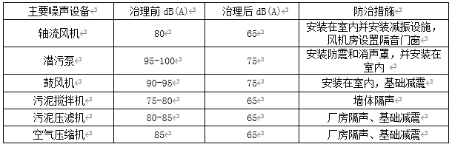
噪声监测点数为10个，监测天数为2天，选在昼间、夜间：晴天，风速<5m/s。执行《工业企业厂界环境噪声排放标准》（GB12348-2008）3类标准，厂界噪声范围为昼间：61.1-64.4dB（A），夜间：51.5-54.9B（A），均达标。

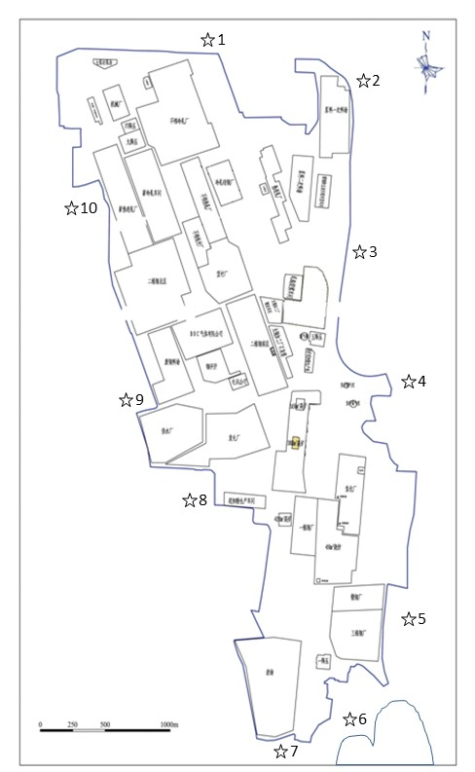

噪声监测点位示意图

表四 建设项目环境影响报告表主要结论及审批部门审批决定
一、环境影响报告表主要结论与建议
山西太钢不锈钢股份有限公司工业废水处理系统升级改造工程节水减排改造项目符合国家及地方产业政策的要求，选址合理可行，在严格采取本环评规定的环保措施后，各污染源可以稳定达标排放，项目实施后有利于进一步提高太钢出水水质，具有积极的环境效益。因此，评价认为该项目的建设从环境保护角度是可行的。
（1）结论中主要环境影响及环保措施要求
污染类型 | 排放源/污染物名称 | 防治措施 | 要求治理效果
大气污染物 | 生化反应池、污泥浓缩池、污泥脱水间  恶臭、H₂S、NH₃ | 污泥脱水间内污泥每日清理外运；项目加强绿化，四周在不影响建筑设计要求的情况下优先种植高大乔木，加强日常管理。 | 达标排放
水污染物 | 污水及污泥处理设施、加药设施  设施底部渗液、渗水 | 采取分区防渗措施，生产设施、药剂存储投加设施、污泥脱水间等重点防渗区要求等效黏土防渗层Mb≥6.0m，K<10-7cm/s，要求混凝土池体采用防渗钢筋混凝土，池体及围堰内表面涂刷水泥基渗透结晶型防水涂料(渗透系数不大于1.0×10-7cm/s)，池底、药剂存储设施及污泥脱水间地面采用“抗渗钢筋混凝土整体基础+素混凝土垫层+长丝无纺土工布+原土夯实”，混凝土强度等级不低于C30，结构厚度不小于250mm，混凝土的抗渗等级不低于P8，水泥基渗透结晶型防水涂料厚度不小于1.0mm | 满足《环境影响评价技术导则地下水环境》中11.2表7中防渗技术要求，重点防渗区等效黏土防渗层Mb≥6.0m，K<10-7cm/s，一般防渗区等效黏土防渗层Mb≥1.5m，K<10-7cm/s，简单防渗区要求进行一般地面硬化要求
水污染物 | 污水及污泥处理设施、加药设施  设施底部渗液、渗水 | 项目内部污水管线基础、泵房等一般防渗区要求等效黏土防渗层Mb≥1.5m，K<10-7cm/s，要求通过在抗渗混凝土面层中掺水泥基渗透结晶型防水剂，其下铺砌砂石基层，原土夯实达到防渗的目的，渗透系数不大于1.0×10-7cm/s，抗渗混凝土的抗渗等级不低于P8，其厚度不小于100mm；水池结构厚度不小于250mm，混凝土的抗渗等级不低于P8；
水污染物 | 职工生活  生活污水 | 依托太钢生活污水处理设施处理 | 达标排放
噪声 | 鼓风机、泵类、压滤机 | 建筑隔声、减震垫、消声器 | 达标排放
固体废物 | 污泥 | 浓缩压滤脱水后含水率小于60%，与原项目中和站污泥一并处理 | 合理处置
固体废物 | 生活垃圾 | 太钢厂区环卫部门统一处理 | 合理处置
（2）建议
加强员工技术与环保意识的培训，严格操作规程，强化管理制度，做好环保设施的日常维护和记录，保证设施的正产运行，确定污染物达标排放。
2、审批部门审批决定
你单位报送的《山西太钢不锈钢股份有限公司工业废水处理系统升级改造工程节水减排改造项目环境影响报告表》的报批申请等有关资料已收悉，根据《中华人民共和国环境影响评价法》及《建设项目环境保护管理条例》有关规定，经认真研究，现批复如下：
一、原则同意报告表结论和专家技术审查意见。该项目位于山西太钢不锈钢股份有限公司太钢厂区内，对太钢污水总排口的废水进行再处理，提升外排水的水质。主要建设及改造内容：(1)增建高炉区域3000m³污水综合收集池及泵站，包括格栅井、格栅及曝气沉砂池，年收集废水量为0.9万m³/d；(2)增建一座总排口深度处理站，设计处理规模为5.8万m³/d；主要设施有调节池、生化处理设施、生化后处理设施、污泥处理设施、化学加药设施、压缩空气供气设施。(3)增建四期生活污水系统污泥处理设施，处理能力为含水率75%的污泥25t/d。(4)五膜浓水通过新敷设一根管道引入厂区四水池内，做循环水系统的补充水源，共敷设管线4485m。储运工程为甲醇储罐、NaOH储罐、次氯酸钠储罐、除磷药剂储罐、PAC储罐。公用工程为供水、供电、供暖。依托工程为办公楼、食堂、宿舍等设施。项目在认真落实报告表及其批复规定的各项环保措施的基础上，从环保角度建设可行。如改变工程建设规模、性质、地址，需另行申报。
二、落实《报告表》规定的施工期间环境保护措施。施工过程要严格按照《关于进一步加强建筑施工工地环境保护管理的通知》（并环发[2010]18号）和《防治城市扬尘污染技术规范》（HJ/T393-2007）等环境保护要求，施工期间要做好扬尘污染防治工作；施工产生废水进入太钢污水管网进入太钢污水处理系统进行处理；弃土（渣）要严格按照渣土管理部门要求进行合理处置。
三、切实落实营运期间环境保护措施，加强污染物防治措施的运行管理。
1、加强项目周围绿化，并加强日常管理，以有效削减污水处理设施产生的恶臭，无组织恶臭、H₂S、NH₃、甲烷满足《城镇污水处理厂污染物排放标准》（GB18918-2002）表5中二级排放标准。
2、项目处理后的废水排放执行《钢铁工业水污染物排放标准》（GB13456-2012）表2中钢铁联合企业直接排放标准，项目产生的生活污水经太钢厂区生活污水管网送至生活污水处理站处理，处理后污水直接排入东暗涵。
3、项目空压机、搅拌机、压滤机、各种泵类等产噪设施采取建筑隔声、减震垫、消声器等降噪措施，确保厂界噪声达到《工业企业厂界环境噪声排放标准》（GB12348-2008）中的厂界外3类噪声排放限值。
4、项目产生的污泥经浓缩机压滤脱水后用作制造型煤最终送太钢150万吨不锈钢工程配套2x300兆瓦自备电厂配煤掺烧。
四、污水处理站处理后的废水直接排入东暗涵，本项目涉及的污染物排放：COD：635.1t/a、氨氮：95.27 t/a，能够满足排污许可证中给太钢下达的总量指标要求：COD：1141.94t/a、氨氮：167.96 t/a。
五、项目位于兰村泉域一级保护区范围内，应按照太原市尖草坪区水务局草坪水函[2018]2号《关于太钢水系统改造项目有关事宜请示的复函》要求执行。
六、报告表和本批复规定的各项环境保护措施要逐项落实，做到污染防治设施和主体工程同时设计、同时施工、同时投入使用。项目建成后，需按照省环保厅《关于做好建设项目环境保护管理相关工作的通知》（晋环许可函[2018]39号）要求办理竣工验收事宜。我局委托市环境监察支队负责本项目的现场监察和监督管理工作。

3、环评要求的环保措施及设施实际完成情况
表4-1 环评要求的环保措施及设施实际完成情况表
环评及批复要求 | 实际落实情况 | 备注
1、加强项目周围绿化，并加强日常管理，以有效削减水处理设施产生的恶臭，无组织恶臭、H₂S、NH₃、甲烷满足《城镇污水处理厂污染物排放标准》（GB18918-2002）表5中二级排放标准。 | 通过对污水的深度处理，可使水处理设施的无组织恶臭＜20、H₂S＜0.06mg/m³、NH₃＜15mg/m³满足《城镇污水处理厂污染物排放标准》（GB18918-2002）表5中二级排放标准。 | 一致
2、项目处理后的废水排放执行《钢铁工业水污染物排放标准》（GB13456-2012）表2中钢铁联合企业直接排放标准，项目产生的生活污水经太钢厂区生活污水管网送至生活污水处理站处理，处理后污水直接排入东暗涵。 | 经处理后的废水排放pH为7.75~8.02，石油类为0.161~0.940mg/L，悬浮物为4~9 mg/L，总氮为2.14~5.66mg/L，满足《钢铁工业水污染物排放标准》(GB13456-2012)表2中钢铁联合企业特别排放标准。化学需氧量为20~27 mg/L，氨氮为0.114~0.264mg/L，总磷为0.178~0.266mg/L，满足《地表水环境质量标准》(GB 3838-2002)Ⅴ类标准限值。项目产生的生活污水经太钢厂区生活污水管网送至生活污水处理站处理，处理后污水直接排入东暗涵。 | 一致
3、项目空压机、搅拌机、压滤机、各种泵类等产噪设施采取建筑隔声、减震垫、消声器等降噪措施，确保厂界噪声达到《工业企业厂界环境噪声排放标准》（GB12348-2008）中厂界外3类声环境功能标准 | 水处理设施中产噪设备均设有减震基础、水泵单独布置在泵房，风机设置有消声器等降噪设施，监测结果测得厂界噪声达到《工业企业厂界环境噪声排放标准》（GB12348-2008）中的厂界外3类噪声排放限值。 | 一致
4、项目产生的污泥经浓缩机压滤脱水后用作制造型煤最终送太钢150万吨不锈钢工程配套2X300兆瓦自备电厂配煤掺烧。 | 水处理设施产生的污泥经浓缩机压滤脱水后用作制造型煤最终送太钢150万吨不锈钢工程配套2X300兆瓦自备电厂配煤掺烧。 | 一致
5、污水处理站处理后的废水直接排入东暗涵，本项目设计的污染物排放：COD：635.1t/a、氨氮：95.27 t/a，能够满足排污许可证中给太钢下达的总量指标要求：COD：1141.94t/a、氨氮：167.96 t/a， | 污水处理站处理后的废水直接排入东暗涵，本项目实际污染物排放：COD：510.62t/a、氨氮：3.395 t/a，能够满足排污许可证中给太钢下达的总量指标要求：COD：1141.94t/a、氨氮：167.96 t/a，

表五 验收监测质量保证及质量控制
一、第三方监测机构资质
委托有资质的检（监）测机构进行验收监测，对检（监）测机构的资质进行确认，确认检（监）测机构的监测业务能力符合要求。
本项目具体由山西太钢环境监测有限公司及山西华普检测技术有限公司共同承担本次竣工环保验收的监测工作。
二、质量保证及质量控制
为确保本次监测数据准确、可靠，代表性强，依据《环境监测质量管理技术导则》（HJ630-2011）、《固定污染源监测 质量保证与质量控制技术规范（试行）》（HJ/T373-2007）、《固定源废气监测技术规范》（HJ/T 397-2007）、《地表水和污水监测技术规范》（HJ/T 91-2002）、《工业企业厂界环境噪声排放标准》（GB12348-2008）、《声环境质量标准》(GB 3096-2008)等有关规定，我公司对监测全程序进行质量控制，主要措施有：
（1）监测人员全部持证上岗，见表5-1；
表5-1 监测人员持证上岗情况一览表（山西太钢环境监测有限公司）
姓 名 | 魏健华 | 王军 | 王娟 | 张英
上岗证号 | TGHJ001 | TGHJ003 | TGHJ002 | TGHJ004
姓 名 | 王耀宏 | 贾平 | 孙冬玲 | 于宏
上岗证号 | TGHJ007 | TGHJ008 | TGHJ005 | TGHJ006
姓 名 | 王琴 | 石锦丽 | 杜慧莲 | 郭丽
上岗证号 | TGHJ009 | TGHJ020 | TGHJ021 | TGHJ018
姓 名 | 张秋香 | 赵江 | 郝伟
上岗证号 | TGHJ019 | TGHJ012 | TGHJ011
续表5-1 监测人员持证上岗情况一览表（山西华普检测技术有限公司）
监测工作 | 姓名 | 上岗证号 | 姓名 | 上岗证号
采 样 | 樊 浪 | HPJC096 | 常丽宏 | HPJC202
分 析 | 杨绪玖 | HPJC123 | 石艳丽 | HPJC129
分 析 | 杨佳星 | HPJC094 | 苏 鑫 | HPJC089
分 析 | 苏辉辉 | HPJC090 | 张 丽 | HPJC124
分 析 | 王文勇 | HPJC072 | 张春锦 | HPJC093
分 析 | 龙 威 | HPJC078 | --- | ---
质 控 | 郭 宇 | HPJC146 | 张 玥 | HPJC148
报告编制 | 赵小霞 | HPJC037 | --- | ---

（2）监测分析方法
本次竣工环保验收选择监测方法均采用国家有关部门颁布的标准（或推荐）方法，详见下表：
表5-2 监测分析方法一览表
类别 | 项目 | 分析方法 | 方法检出限或仪器  最低检出限 | 方法来源
无组织废气 | 硫化氢 | 《空气和废气监测分析方法（第四版增补版）第三篇第一章十一（二）（2007年）亚甲基蓝分光光度法》 | 0.001mg/m3 | 《大气污染物无组织排放  监测技术导则》  （HJ/T 55-2000）  《恶臭污染环境监测技术规范》（HJ 905-2017）
无组织废气 | 臭气浓度 | 《空气质量 恶臭的测定 三点比较式臭袋法》 | 10
无组织废气 | 氨 | 《环境空气和废气氨的测定纳氏试剂分光光度法》 | 0.01mg/m³
噪声 | 厂界噪声 | 《工业企业厂界环境噪声排放标准》 | 35dB | GB12348-2008
钢铁工业水污染物 | pH值 | 《水质 pH值的测定 玻璃电极法》 | / | GBT6920-1986
钢铁工业水污染物 | 总氮 | 《水质总氮的测定碱性过硫酸钾消解紫外分光光度法》 | 0.05 mg/L | HJ 636-2012
钢铁工业水污染物 | 悬浮物 | 《水质悬浮物的测定重量法》 | / | GB 11901-1989
钢铁工业水污染物 | 氨氮 | 《水质 氨氮的测定 纳氏试剂分光光度法》 | 0.025 mg/L | HJ535-2009
钢铁工业水污染物 | 化学需氧量 | 《水质 化学需氧量的测定  重铬酸盐法》 | 4 mg/L | HJ 828-2017
钢铁工业水污染物 | 石油类 | 《水质 石油类和动植物油类的测定 红外分光光度法》 | 0.06 mg/L | HJ 637-2018
钢铁工业水污染物 | 总磷 | 《水质总磷的测定钼酸铵分光光度法》 | 0.01 mg/L | GB 11893-1989

（3）监测仪器
监测所用采样、分析仪器、计量器具经有资质的单位检定合格，并在检定周期有效期内的，以确保监测与分析仪器的准确计量，监测使用仪器见表5-3：

表5-3 监测使用仪器一览表
序号 | 仪器名称 | 监测  因子 | 仪器技术指标  （量程） | 仪器型号 | 检定有效期 | 检定/校准  部门
1 | 红外分光测油仪 | 石油类 | - | JLBG-126+ | 2021年06月23日 | 山西省计量科学研究院
2 | 电热鼓风干燥箱 | 悬浮物 | - | 101-2 | 2021年06月15日 | 山西省计量科学研究院
3 | 电子天平 | 悬浮物 | - | BS124S | 2021年06月09日 | 太原钢铁（集团）有限公司校准实验室
4 | pH计 | pH | - | PHS-3C型 | 2021年06月09日 | 太原钢铁（集团）有限公司校准实验室
5 | 可见光分光光度计 | 氨氮、总磷 | - | 721型 | 2021年06月09日 | 太原钢铁（集团）有限公司校准实验室
6 | 紫外可见分光光度计 | 总氮 | - | 752N型 | 2021年06月09日 | 太原钢铁（集团）有限公司校准实验室
7 | 噪声频谱分析仪 | 噪声 | 35～130dB | HS6288B | 2021年07月14日 | 山西省计量科学研究院
8 | 声校准器 | 噪声 | 35～130dB | HS6020 | 2021年07月14日 | 山西省计量科学研究院
9 | 智能综合采样器 | 氨、  硫化氢 | 50-120L/min  100-1000mL/min | ADS-2062E(2.0) | 2021年12月27日 | 山西省计量科学研究院
10 | 紫外可见分光光度计 | 氨 | 200-1000nm | 752型 | 2021年08月20日 | 河北乾冀检测技术服务有限公司
11 | 紫外可见分光光度计 | 硫化氢 | 200-1000nm | 752型 | 2021年08月12日 | 河北乾冀检测技术服务有限公司
12 | 风向风速仪 | 风速、  风向 | 0-30m/s | ZCF-5 | 2021年03月13日 | 深圳天溯计量检测股份有限公司
13 | 温度计 | 温度 | -30-100℃ | / | 2021年08月20日 | 河北乾冀检测技术服务有限公司
14 | 空盒压力表 | 气压 | 800-1060hPa | DYM3 | 2021年08月24日 | 山西省气象计量站
（4）采样仪器校准
声级计校准见下表：
表5-4 监测仪器校准结果一览表
仪器名称 | 日 期 | 时 段 | 测试前  校准值  dB（A） | 测试后  校准值  dB（A） | 标准声  源数值  dB（A） | 允许  偏差  dB（A） | 质控  评价
噪声频谱  分析仪  HS6288B | 2021.1.25 | 昼间 | 93.8 | 93.9 | 94.0 | ±0.5 | 合格
噪声频谱  分析仪  HS6288B | 2021.1.25 | 夜间 | 94.0 | 93.9 | 94.0 | ±0.5 | 合格
噪声频谱  分析仪  HS6288B | 2021.1.26 | 昼间 | 93.7 | 93.8 | 94.0 | ±0.5 | 合格
噪声频谱  分析仪  HS6288B | 2021.1.26 | 夜间 | 93.8 | 93.9 | 94.0 | ±0.5 | 合格
续表5-4 监测仪器校准结果一览表
仪器名称  及型号 | 仪器编号  及气路 |  | 测定值（L/min） |  | 标准值(L/min) | 相对误差（%） |  | 允许误差  （%） | 校准  结果
仪器名称  及型号 |  |  | 监测前 | 监测后 | 标准值(L/min) | 监测前 | 监测后 | 允许误差  （%） | 校准  结果
智能综合  采样器ADS-2062E  (2.0) | A-243 | A路 | 1.003 | 1.012 | 1.0 | 0.3 | 1.2 | ±5.0 | 合格
智能综合  采样器ADS-2062E  (2.0) | A-243 | B路 | 1.007 | 1.005 | 1.0 | 0.7 | 0.5 | ±5.0 | 合格
智能综合  采样器ADS-2062E  (2.0) | A-242 | A路 | 1.004 | 1.001 | 1.0 | 0.4 | 0.1 | ±5.0 | 合格
智能综合  采样器ADS-2062E  (2.0) | A-242 | B路 | 0.993 | 0.992 | 1.0 | -0.7 | -0.8 | ±5.0 | 合格
智能综合  采样器ADS-2062E  (2.0) | A-245 | A路 | 1.013 | 1.011 | 1.0 | 1.3 | 1.1 | ±5.0 | 合格
智能综合  采样器ADS-2062E  (2.0) | A-245 | B路 | 1.009 | 1.007 | 1.0 | 0.9 | 0.7 | ±5.0 | 合格
智能综合  采样器ADS-2062E  (2.0) | A-246 | A路 | 1.006 | 1.015 | 1.0 | 0.6 | 1.5 | ±5.0 | 合格
智能综合  采样器ADS-2062E  (2.0) | A-246 | B路 | 0.994 | 0.991 | 1.0 | -0.6 | -0.9 | ±5.0 | 合格

（5）质量控制数据
烟气监测质控见下表5-5
表5-5污染源监测质量控制数据一览表
监测项目 | 空白样品编号 | 判定指标  (最低检出  含量)（μg） | 准确度 |  |  |  | 精密度 |  |  |  | 结果
监测项目 | 空白样品编号 | 判定指标  (最低检出  含量)（μg） | 标准样品（mg/L） |  | 加标回收率(%) |  |  |  |  |  | 结果
监测项目 | 测定值（μg） | 判定指标  (最低检出  含量)（μg） | 样品编号 | 标准值 | 样品  编号 | 质控  指标 | 样品编号 | 测定值  （/） | （|相对偏差|） (%) | （质控指标） (%) | 结果
监测项目 | 测定值（μg） | 判定指标  (最低检出  含量)（μg） | 测定值 | 标准值 | 测定值
氨 | FW5-21-01-26-1-4 | 0.450 | 202101037 | 1.64±0.07 | / | / | / | / | / | / | 合格
氨 | 0.059 | 0.450 | 1.62 | 1.64±0.07 | / | / | / | / | / | / | 合格
氨 | FW3-21-01-27-1-4 | 0.450 | / | / | / | / | / | / | / | / | 合格
氨 | 0.178 | 0.450 | / | / | / | / | / | / | / | / | 合格
备注：1、“FW5”代表无组织废气，下标“5”代表当天第5个监测任务，“21-01-26”代表监测日期，“1-4”代表点位编号和样品序号。
2、“FW5-21-01-26-1-4、FW3-21-01-27-1-4”为全程序空白，测定值低于最低检出含量为合格。
水质监测质控见下表
续表5-5 污染源监测质量控制数据一览表
监测  项目 | 平行双样 |  |  |  | 标准样品检查
监测  项目 | 样品编号 | 测定  结果(mg/L) | 相对偏差  （%） | 相对偏差质控指标（%） | 测定值(mg/L) | 真值  (mg/L)
pH值 | SW210125150102 | 7.49 | 0 | 0.05 | / | /
pH值 | SW210125150102' | 7.49
悬浮物 | SW210125150437 | 110 | 1.9 | ≤15 | / | /
悬浮物 | SW210125150437' | 106
化学需氧量 | SW210125160405 | 38 | 1.3 | ≤20 | 147 | 143±9
化学需氧量 | SW210125160405' | 37
氨氮 | SW210125160307 | 0.121 | 2.4 | ≤15 | / | /
氨氮 | SW210125160307' | 0.127
总氮 | SW210125160409 | 4.78 | 0 | ≤5 | / | /
总氮 | SW210125160409' | 4.78
石油类 | / | / | / | / | 0.06L | ≤0.24
石油类 | / | / | / | / | 0.06L | ≤0.24
总磷 | SW210528160408 | 0.180 | 1.1 | ≤15 | / | /
总磷 | SW210125160308' | 0.176

表六 验收监测内容
本次验收监测内容及方法见表6-1：
表6-1 监测内容一览表
分类 | 污染源 | 监测点位 | 监测项目 | 监测频次 | 监测要求
无组织废气 | 无组织排放 | 下风向布设4个监控点 | 硫化氢和氨，臭气浓度 | 监测 2天，每天采样3次。 | 运行负荷≥75%
噪声 | 厂内各类机器设备 | 厂界四周共设  10个监测点位 | Leq、L₉₀、L₅₀、L₁₀、SD | 监测2天，  昼夜各1次。 | 运行负荷≥75%，工况稳定；监测在无雨、无雪的天气条件下进行，风速小于5m/s
废水 | 污水处理系统 | 污水处理设施进、出口2个点位 | pH、COD、氨氮、悬浮物、石油类、总氮、总磷 | 监测2天，每天采样4次 | 运行负荷≥75%，记录流量，2天4次，

表七 验收监测结果
验收监测期间生产工况记录：
表7-1 验收监测期间生产工况
日期 | 监测主要生产设施 | 设计生产能力 | 实际生产能力 | 生产负荷（%）
2021.1.26 | 工业废水处理系统 | 58000 | 45400 | 78.3
2021.1.27 | 工业废水处理系统 | 58000 | 48640 | 83.9
2021.5.27 | 工业废水处理系统 | 58000 | 44057 | 76.0
2021.5.28 | 工业废水处理系统 | 58000 | 45325 | 78.1

验收监测结果
1、无组织废气监测结果
无组织废气数据结果见表7-2。
表7-2 无组织氨监测结果一览表 单位：mg/m³
日期 | 频次 | 监控点1# | 监控点2# | 监控点3# | 监控点4#
2021年1月  26日 | 第1次 | 0.11 | 0.10 | 0.10 | 0.17
2021年1月  26日 | 第2次 | 0.13 | 0.77 | 0.13 | 0.27
2021年1月  26日 | 第3次 | 0.65 | 0.08 | 0.08 | 0.40
2021年1月  26日 | 最大值 | 0.65 | 0.77 | 0.13 | 0.40
2021年1月  27日 | 第1次 | 0.03 | 0.14 | 0.08 | 0.13
2021年1月  27日 | 第2次 | 0.13 | 0.13 | 0.06 | 0.18
2021年1月  27日 | 第3次 | 0.08 | 0.08 | 0.08 | 0.08
2021年1月  27日 | 最大值 | 0.13 | 0.14 | 0.08 | 0.18
标准限值 |  | 1.5
执行标准 |  | 《大气污染物综合排放标准》（GB16297-1996）
表7-3 无组织硫化氢监测结果一览表 单位：mg/m³
日期 | 频次 | 监控点1# | 监控点2# | 监控点3# | 监控点4#
2021年1月  26日 | 第1次 | 0.003 | 0.002 | 0.007 | 0.002
2021年1月  26日 | 第2次 | 0.003 | 0.005 | 0.006 | 0.003
2021年1月  26日 | 第3次 | 0.002 | 0.009 | 0.002 | 0.002
2021年1月  26日 | 最大值 | 0.003 | 0.009 | 0.007 | 0.003
2021年1月  27日 | 第1次 | 0.003 | 0.009 | 0.007 | 0.008
2021年1月  27日 | 第2次 | 0.009 | 0.008 | 0.009 | 0.009
2021年1月  27日 | 第3次 | 0.006 | 0.004 | 0.002 | 0.005
2021年1月  27日 | 最大值 | 0.009 | 0.009 | 0.009 | 0.009
标准限值 |  | 0.06
执行标准 |  | 《大气污染物综合排放标准》（GB16297-1996）
表7-4 无组织臭气浓度监测结果一览表 单位：mg/m³
日期 | 频次 | 监控点1# | 监控点2# | 监控点3# | 监控点4#
2021年1月  26日 | 第1次 | ＜10 | ＜10 | ＜10 | ＜10
2021年1月  26日 | 第2次 | ＜10 | ＜10 | ＜10 | ＜10
2021年1月  26日 | 第3次 | ＜10 | ＜10 | ＜10 | ＜10
2021年1月  26日 | 最大值 | ＜10 | ＜10 | ＜10 | ＜10
2021年1月  27日 | 第1次 | ＜10 | ＜10 | ＜10 | ＜10
2021年1月  27日 | 第2次 | ＜10 | ＜10 | ＜10 | ＜10
2021年1月  27日 | 第3次 | ＜10 | ＜10 | ＜10 | ＜10
2021年1月  27日 | 最大值 | ＜10 | ＜10 | ＜10 | ＜10
标准限值 |  | 20
执行标准 |  | 《大气污染物综合排放标准》（GB16297-1996）
表7-7 监测期间无组织废气气象参数一览表
监测日期 | 监测点位 |  | 气象参数
监测日期 |  |  | 气温(℃) | 气压(kPa) | 风速(m/s) | 风向 | 天气状况
2021-01-26 | 第一次 | 监控点1# | -7.2 | 92.7 | 1.3 | N | 晴
2021-01-26 | 第一次 | 监控点2# | -7.2 | 92.7 | 1.3 | N | 晴
2021-01-26 | 第一次 | 监控点3# | -7.2 | 92.7 | 1.3 | N | 晴
2021-01-26 | 第一次 | 监控点4# | -7.3 | 92.7 | 1.3 | N | 晴
2021-01-26 | 第二次 | 监控点1# | 1.0 | 92.4 | 1.2 | N | 晴
2021-01-26 | 第二次 | 监控点2# | 1.0 | 92.4 | 1.3 | N | 晴
2021-01-26 | 第二次 | 监控点3# | 1.1 | 92.4 | 1.3 | N | 晴
2021-01-26 | 第二次 | 监控点4# | 1.0 | 92.4 | 1.2 | N | 晴
2021-01-26 | 第三次 | 监控点1# | 7.7 | 92.2 | 1.3 | N | 晴
2021-01-26 | 第三次 | 监控点2# | 7.8 | 92.2 | 1.3 | N | 晴
2021-01-26 | 第三次 | 监控点3# | 7.8 | 92.2 | 1.4 | N | 晴
2021-01-26 | 第三次 | 监控点4# | 7.7 | 92.2 | 1.3 | N | 晴
2021-01-27 | 第一次 | 监控点1# | -8.7 | 92.7 | 1.5 | N | 晴
2021-01-27 | 第一次 | 监控点2# | -8.6 | 92.7 | 1.5 | N | 晴
2021-01-27 | 第一次 | 监控点3# | -8.6 | 92.7 | 1.5 | N | 晴
2021-01-27 | 第一次 | 监控点4# | -8.7 | 92.7 | 1.5 | N | 晴
2021-01-27 | 第二次 | 监控点1# | -1.3 | 92.5 | 1.3 | N | 晴
2021-01-27 | 第二次 | 监控点2# | -1.3 | 92.5 | 1.3 | N | 晴
2021-01-27 | 第二次 | 监控点3# | -1.2 | 92.5 | 1.3 | N | 晴
2021-01-27 | 第二次 | 监控点4# | -1.3 | 92.5 | 1.3 | N | 晴
2021-01-27 | 第三次 | 监控点1# | 7.2 | 92.3 | 1.3 | N | 晴
2021-01-27 | 第三次 | 监控点2# | 7.3 | 92.3 | 1.3 | N | 晴
2021-01-27 | 第三次 | 监控点3# | 7.2 | 92.3 | 1.3 | N | 晴
2021-01-27 | 第三次 | 监控点4# | 7.2 | 92.3 | 1.3 | N | 晴

3、噪声监测结果
噪声监测结果见表7-8。
表7-8 噪声监测结果表
监测  时间 | 监测  点位 |  | 昼间 dB(A) |  |  |  |  |  | 夜间 dB(A)
监测  时间 |  |  | L_{eq} | L₉₀ |  | L₅₀ | L₁₀ | SD | L_{eq} | L₉₀ | L₅₀ | L₁₀ | SD
2021.01.25 | 厂界四周 | 1# | 61.9 |  | 61.5 | 62.0 | 62.7 | 0.9 | 52.1 | 92.0 | 52.5 | 53.5 | 0.7
2021.01.25 | 厂界四周 | 2# | 62.9 |  | 62.9 | 63.4 | 63.8 | 0.4 | 54.3 | 53.1 | 53.8 | 54.5 | 2.1
2021.01.25 | 厂界四周 | 3# | 63.4 |  | 63.4 | 63.9 | 64.4 | 0.4 | 51.8 | 51.5 | 52.1 | 53.0 | 0.9
2021.01.25 | 厂界四周 | 4# | 63.7 |  | 63.7 | 64.1 | 64.8 | 0.7 | 52.2 | 51.9 | 52.5 | 53.9 | 0.9
2021.01.25 | 厂界四周 | 5# | 64.0 |  | 64.0 | 64.5 | 65.1 | 0.4 | 52.2 | 52.0 | 52.7 | 53.4 | 0.6
2021.01.25 | 厂界四周 | 6# | 64.5 |  | 64.1 | 64.5 | 65.1 | 1.5 | 53.4 | 52.7 | 53.3 | 55.1 | 1.4
2021.01.25 | 厂界四周 | 7# | 64.8 |  | 64.7 | 65.4 | 66.3 | 0.6 | 53.6 | 52.3 | 52.9 | 54.4 | 2.2
2021.01.25 | 厂界四周 | 8# | 64.1 |  | 64.1 | 64.5 | 65.3 | 0.5 | 53.3 | 52.1 | 52.6 | 56.8 | 2.1
2021.01.25 | 厂界四周 | 9# | 63.9 |  | 63.9 | 64.3 | 64.8 | 0.6 | 54.0 | 52.6 | 53.5 | 54.4 | 2.1
2021.01.25 | 厂界四周 | 10# | 64.6 |  | 64.6 | 65.0 | 65.6 | 0.4 | 51.3 | 51.1 | 51.6 | 53.1 | 1.0
续表7-8 噪声监测结果表
监测  时间 | 监测  点位 |  | 昼间 dB(A) |  |  |  |  |  |  | 夜间 dB(A)
监测  时间 |  |  | L_{eq} | L₉₀ |  | L₅₀ |  | L₁₀ | SD | L_{eq} | L₉₀ | L₅₀ | L₁₀ | SD
2021.01.26 | 厂界四周 | 1# | 63.8 |  | 63.5 |  | 64.0 | 64.8 | 1.3 | 53.6 | 52.7 | 53.1 | 53.6 | 1.7
2021.01.26 | 厂界四周 | 2# | 63.7 |  | 63.6 |  | 64.1 | 64.7 | 0.9 | 53.1 | 52.6 | 53.0 | 53.5 | 1.9
2021.01.26 | 厂界四周 | 3# | 61.4 |  | 61.3 |  | 61.8 | 62.3 | 0.4 | 52.6 | 52.2 | 52.8 | 53.6 | 1.4
2021.01.26 | 厂界四周 | 4# | 61.5 |  | 61.6 |  | 61.9 | 62.4 | 0.6 | 53.3 | 53.2 | 53.7 | 54.5 | 0.5
2021.01.26 | 厂界四周 | 5# | 61.3 |  | 61.3 |  | 61.7 | 62.3 | 0.5 | 53.7 | 53.4 | 54.0 | 56.0 | 1.0
2021.01.26 | 厂界四周 | 6# | 61.7 |  | 61.6 |  | 62.2 | 62.5 | 0.3 | 54.4 | 54.0 | 54.8 | 55.6 | 0.9
2021.01.26 | 厂界四周 | 7# | 62.1 |  | 62.2 |  | 62.5 | 63.0 | 0.5 | 53.9 | 53.3 | 54.1 | 54.9 | 1.3
2021.01.26 | 厂界四周 | 8# | 62.6 |  | 62.5 |  | 62.9 | 64.1 | 1.0 | 53.9 | 53.8 | 54.4 | 55.3 | 0.8
2021.01.26 | 厂界四周 | 9# | 62.5 |  | 62.4 |  | 62.9 | 63.6 | 0.9 | 53.9 | 53.5 | 54.2 | 54.9 | 1.0
2021.01.26 | 厂界四周 | 10# | 62.5 |  | 62.4 |  | 63.1 | 63.6 | 0.4 | 54.5 | 54.2 | 54.7 | 56.4 | 1.3
标准限值 |  |  | 65 |  |  |  |  |  |  | 55
评价标准 |  | 执行《工业企业厂界环境噪声排放标准》GB12348-2008 3 类标准
备注 |  | 昼间、夜间：晴天，风速<5.0m/s。
结论 |  | 厂界噪声范围为昼间：61.3-64.8dB（A），夜间：51.3-54.5dB（A），  满足评价标准要求。
4、废水监测结果
废水监测结果见表7-9。

表7-9 废水监测结果表 单位：（mg/L）
监测点位 | 时间 | 频次 | pH（无量纲） | 石油类 | 悬浮物 | 总氮 | COD | 氨氮 | 时间 | 总磷
进水 | 2021.1.25 | 09: 00 | 7.49 | 3.55 | 206 | 61.4 | 630 | 2.25 | 2021.5.27 | 5.56
进水 | 2021.1.25 | 11：00 | 7.55 | 2.33 | 221 | 51.5 | 449 | 1.82 | 2021.5.27 | 5.38
进水 | 2021.1.25 | 13：30 | 7.75 | 2.99 | 286 | 47.8 | 306 | 2.42 | 2021.5.27 | 5.25
进水 | 2021.1.25 | 15：30 | 7.85 | 0.987 | 108 | 39.7 | 224 | 1.98 | 2021.5.27 | 5.14
出水 | 2021.1.25 | 09: 00 | 7.83 | 0.940 | 7 | 4.01 | 26 | 0.264 | 2021.5.27 | 0.216
出水 | 2021.1.25 | 11：00 | 7.75 | 0.890 | 5 | 3.35 | 27 | 0.173 | 2021.5.27 | 0.232
出水 | 2021.1.25 | 13：30 | 7.94 | 0.470 | 4 | 3.57 | 22 | 0.124 | 2021.5.27 | 0.240
出水 | 2021.1.25 | 15：30 | 8.02 | 0.330 | 5 | 4.78 | 25 | 0.154 | 2021.5.27 | 0.219
进水 | 2021.1.26 | 09: 00 | 7.81 | 1.17 | 165 | 50.7 | 551 | 3.79 | 2021.5.28 | 5.78
进水 | 2021.1.26 | 11：00 | 7.77 | 1.09 | 184 | 43.4 | 326 | 3.68 | 2021.5.28 | 5.98
进水 | 2021.1.26 | 13：30 | 7.76 | 1.07 | 115 | 31.8 | 357 | 3.73 | 2021.5.28 | 5.21
进水 | 2021.1.26 | 15：30 | 7.96 | 0.910 | 152 | 35.1 | 286 | 3.79 | 2021.5.28 | 4.96
出水 | 2021.1.26 | 09: 00 | 8.00 | 0.291 | 4 | 2.14 | 26 | 0.176 | 2021.5.28 | 0.197
出水 | 2021.1.26 | 11：00 | 7.96 | 0.299 | 6 | 2.80 | 24 | 0.151 | 2021.5.28 | 0.266
出水 | 2021.1.26 | 13：30 | 7.92 | 0.294 | 9 | 5.66 | 23 | 0.127 | 2021.5.28 | 0.201
出水 | 2021.1.26 | 15：30 | 7.98 | 0.161 | 7 | 2.36 | 20 | 0.114 | 2021.5.28 | 0.178
标准限值 | 《钢铁工业水污染物排放标准》(GB13456-2012)出水标准限值 |  | 6-9 | 1 | 20 | / | 30 | 5 | / | 0.5
标准限值 | 《地表水环境质量标准》(GB 3838-2002)Ⅴ类 出水标准限值 |  | / | / | / | / | 40 | 2 | / | 0.4
执行标准 |  |  | 《钢铁工业水污染物排放标准》(GB13456-2012)表3中钢铁联合企业特别排放限值。 |  |  |  | 执行《地表水环境质量标准》(GB 3838-2002)Ⅴ类 标准限值及《钢铁工业水污染物排放标准》(GB13456-2012)表3中钢铁联合企业特别排放限值。

表八 验收监测结论
一、环保设施运行效果监测结果
1、废气
无组织废气监测结果
工业废水处理站厂界下风向无组织氨排放浓度范围为：0.03-0.77mg/m³，无组织硫化氢排放浓度范围为：0.002 -0.009mg/m³，无组织臭气排放浓度＜10，满足《城镇污水处理厂污染物排放标准》（GB 18918-2002）表4中二级标准限值要求，达标率100%。
2、噪声
1#-10#点位噪声监测结果为厂界噪声范围为昼间：61.3-64.8dB（A），夜间：51.3-54.5dB（A），满足《工业企业厂界环境噪声排放标准》（GB12348-2008）3 类标准。
3、废水
本次污水出水水质监测结果表明：pH为7.55~8.02，石油类为0.161~0.940mg/L，悬浮物为4~9 mg/L，总氮为2.14~5.66mg/L，满足《钢铁工业水污染物排放标准》(GB13456-2012)表3中钢铁联合企业特别排放限值。化学需氧量为20~27 mg/L，氨氮为0.114~0.264mg/L，总磷为0.178~0.266mg/L，满足《地表水环境质量标准》(GB 3838-2002)Ⅴ类标准限值及《钢铁工业水污染物排放标准》(GB13456-2012)表3中钢铁联合企业特别排放限值。
4、固体废物
现有项目固废主要包括污水处理过程中产生的污泥以及职工生活垃圾，属于一般固废。污泥进入本项目浓缩池进行浓缩处理以降低污泥含水率及体积，浓缩后污泥送入污泥压滤间使用板框压滤机进行压滤脱水。压滤后的泥饼每天进行清运最终送往太钢2*300MW燃煤机组混入电煤进行焚烧处理，处理量为0.57万t/a，职工生活垃圾交环卫部门统一处理，处理量为3.65t/a。
二、总量核算
本项目实施后，污水处理站废水直接排入东暗涵，本项目涉及的污染物排放总量指标如下：COD：510.62t/a、氨氮：3.395t/a。根据2017年10月31日太原市环境保护局颁发的排污许可证(证书编号：91140000701011888X001P)，本项目涉及的污染物排放总量指标如下：COD：635.1t/a、氨氮：95.27t/a，能够满足总量指标的要求。（COD平均出口浓度24.12 mg/L，氨氮平均出口浓度0.16mg/L，按24小时一年365天工作时间，排放量5.8万m³/d）
表8-3 污染物排放量一览表
污染物 | 项目 | 年作业  时间  （h） | 排放速率（kg/h） | 年排  放量（t/a） | 年排放总量（t/a） | 核算  总量（t/a） | 是否达要求 | 备注
COD | 污水处理 | 8760 | 58.29 | 510.62 | 510.62 | 635.1 | 是 | 本次监测值
氨氮 | 污水处理 | 8760 | 0.387 | 3.395 | 3.395 | 95.27 | 是 | 本次监测值
备注：排放量（t/a）=污染物排放速率（kg/h）×运行时间（h）×10⁻³
三、环境管理
山西太钢不锈钢股份有限公司工业废水处理系统升级改造工程节水减排改造项目环保审批手续齐全，工程各项环保审查、批复资料完整，主要环保设施（措施）按环评和批复要求建成，环保设施（措施）完成率100%，做到了主体工程与环保设施同时设计、同时施工、同时投入运行。
四、社会影响调查结果
本项目位于山西省太原市尖草坪街2号山西太钢不锈钢股份有限公司厂区内，不涉及拆迁、安置问题；项目区内没有自然保护区、珍惜动植物种群、重要水源地、文物古迹等敏感目标，对项目区周边社会环境影响较小.
五、验收调查结论
通过对山西太钢不锈钢股份有限公司工业废水处理系统升级改造工程节水减排改造项目的现场监测和检查，经综合分析与评价得出结论如下：
（1）主体设施按照环评和批复的要求全部建成，运行管理情况良好。
（2）建设单位制定了较全面的环境保护管理制度，经现场调查，执行情况较好。
（3）工程主要污染物基本实现了达标排放。
五、建议
（1）严格操作规程，强化管理制度，加强对本厂各类设备的检修、维护和保养，杜绝事故发生。
（2）加强环境教育，增强环境意识，建议本厂专门设环保人员，落实全厂的环保工作，认真执行环保相关的法律法规，并与环保部门及时联系和沟通。
（3）加强风险管控，杜绝出现环境风险事故。

建设项目竣工环境保护“三同时”验收登记表
填表单位（盖章）： 山西太钢工程技术有限公司 填表人（签字）： 项目经办人（签字）：
建设项目 | 项目名称 |  |  | 山西太钢不锈钢股份有限公司工业废水处理系统升级改造工程节水减排改造项目 |  |  |  |  |  |  | 项目代码 |  | 草坪经信备字【2018】2号 | 建设地点 |  | 山西太钢不锈钢股份有限公司
建设项目 | 行业类别（分类管理名录） |  |  | D4620污水处理及再生利用 |  |  |  |  |  |  | 建设性质 |  | □新建 □ 改扩建 技术改造 |  |  | 项目厂区中心经度/纬度
建设项目 | 设计生产能力 |  |  | 废水处理能力为5.8万m3/d |  |  |  |  |  |  | 实际生产能力 |  | 废水处理能力为5.8万m3/d | 环评单位 |  | 山西清源环境咨询有限公司
建设项目 | 环评文件审批机关 |  |  | 太原市环境保护局尖草坪分局 |  |  |  |  |  |  | 审批文号 |  | 并环尖审批[2018]第8号 | 环评文件类型 |  | 报告表
建设项目 | 开工日期 |  |  | 2018年3月 |  |  |  |  |  |  | 竣工日期 |  | 2019年12月 | 排污许可证申领时间 |  | 2020年10月30日
建设项目 | 环保设施设计单位 |  |  | 中冶南方工程技术有限公司 |  |  |  |  |  |  | 环保设施施工单位 |  | 山西钢铁建设（集团）有限公司 | 本工程排污许可证编号 |  | 91140000701011888X001P
建设项目 | 验收单位 |  |  | 山西太钢工程技术有限公司 |  |  |  |  |  |  | 环保设施监测单位 |  | 山西华普检测技术有限公司及山西太钢工程技术有限公司 | 验收监测时工况 |  | 75.7-83.9%
建设项目 | 投资总概算（万元） |  |  | 18196 |  |  |  |  |  |  | 环保投资总概算（万元） |  | 202 | 所占比例（%） |  | 1.11
建设项目 | 实际总投资 |  |  | 18196 |  |  |  |  |  |  | 实际环保投资（万元） |  | 202 | 所占比例（%） |  | 1.11
建设项目 | 废水治理（万元） |  |  | 192 | 废气治理（万元） | - | 噪声治理（万元） |  |  | 10 | 固体废物治理（万元） |  | -- | 绿化及生态（万元） |  | -- | 其他（万元） | --
建设项目 | 新增废水处理设施能力 |  |  | 5.8万m³/d |  |  |  |  |  |  | 新增废气处理设施能力 |  | - | 年平均工作时 |  | 8760h（365d）
运营单位 |  |  |  | 山西太钢不锈钢股份有限公司 |  |  |  | 运营单位社会统一信用代码（或组织机构代码） |  |  |  |  | 91140000110114391W | 验收时间 |  | 2021年4月
污染  物排  放达  标与  总量  控制（工  业建  设项  目详填） |  | 污染物 |  | 原有排  放量(1) | 本期工程实际排放浓度(2) | 本期工程允许排放浓度(3) | 本期工程产生量(4) |  | 本期工程自身削减量(5) |  | 本期工程实际排放量(6) | 本期工程核定排放总量(7) | 本期工程“以新带老”削减量(8) | 全厂实际排放总量(9) | 全厂核定排放总量(10) |  | 区域平衡替代削减量(11) | 排放增减量(12)
 |  | 废水 |  | 2117万t/a |  |  |  |  |  |  | 2117万t/a | 2117万t/a
 |  | 化学需氧量 |  | 8277.47t/a | 24.12mg/L | 30 mg/L |  |  | 7766.85t/a |  | 510.62t/a | 635.1t/a
 |  | 氨氮 |  | 62.02t/a | 0.16mg/L | 5mg/L |  |  | 58.625t/a |  | 3.395t/a | 95.27t/a
 |  | 石油类 |  | 37.26t/a | 0.46mg/L | 1mg/L
 |  | 工业粉尘
 |  | 氮氧化物
 |  | 工业固体废物 |  |  |  |  | 0.57万t/a |  | 0.57万t/a
 |  | 与项目有关的其他特征污染物 | 悬浮物 | 3810.6t/a | 5.8mg/L | 20mg/L |  |  | 3687.8t/a |  | 122.79 t/a
注：1、排放增减量：（+）表示增加，（-）表示减少。2、(12)=(6)-(8)-(11)，（9）= (4)-(5)-(8)- (11) +（1）。3、计量单位：废水排放量——万吨/年；废气排放量——万标立方米/年；工业固体废物排放量——万吨/年；水污染物排放浓度——毫克/升

